**CHỦ ĐỀ 1. VĂN MINH CHÂU THỔ SÔNG HỒNG VÀ SÔNG CỬU LONG**

Phần: Địa lí, Lớp: 8, Thời lượng: dạy 3 tiết

**I. MỤC TIÊU**

**1. Về kiến thức**

- Trình bày được quá trình hình thành và phát triển châu thổ sông Hồng và châu thổ sông Cửu Long.

- Mô tả được chế độ nước của các dòng sông chính.

- Trình bày được quá trình con người khai khẩn và cải tạo châu thổ, chế ngự và thích ứng với chế độ nước sông Hồng và sông Cửu Long.

**2. Về năng lực**

***a. Năng lực chung:***

- Năng lực tự học: khai thác được tài liệu phục vụ cho bài học.

- Năng lực giao tiếp và hợp tác: làm việc nhóm có hiệu quả.

- Năng lực giải quyết vấn đề và sáng tạo: biết sử dụng công cụ, phương tiện phục vụ bài học, biết phân tích và xử lí tình huống.

***b. Năng lực đặc thù:***

- Năng lực nhận thức khoa học lịch sử và địa lí:

+ Trình bày được quá trình hình thành và phát triển châu thổ sông Hồng và châu thổ sông Cửu Long.

+ Mô tả được chế độ nước của các dòng sông chính.

+ Trình bày được quá trình con người khai khẩn và cải tạo châu thổ, chế ngự và thích ứng với chế độ nước sông Hồng và sông Cửu Long.

- Năng lực tìm hiểu lịc sử và địa lí:

+ Khai thác kênh hình và kênh chữ trong SGK từ tr157-163.

+ Quan sát biểu đồ hình 1.2 SGK tr159 và hình 1.4 SGK tr160 để mô tả chế độ nước sông Hồng và sông Cửu Long.

- Năng lực vận dụng tri thức địa lí giải quyết một số vấn đề thực tiễn: sưu tầm tư liệu, hình ảnh về địa hình, sông ngòi của châu thổ sông Hồng và châu thổ sông Cửu Long.

**3. Về phẩm chất:** ý thức học tập nghiêm túc, ý thức giữ gìn và phát triển nền văn minh châu thổ sông Hồng và châu thổ sông Cửu Long.

**II. THIẾT BỊ DẠY HỌC VÀ HỌC LIỆU**

**1. Giáo viên (GV)**

- KHBD, SGK, sách giáo viên (SGV).

- Hình 1.1. Một phần châu thổ sông Hồng, hình 1.2. Biểu đồ lưu lượng nước của sông Hồng tại trạm Sơn Tây, Hình 1.3. Một phần châu thổ sông Cửu Long, hình 1.4. Biểu đồ lưu lượng nước sông Tiền tại trạm Mỹ Thuận, hình 1.5. Họa tiết hình thuyền trên trống đồng Đông Sơn, hình 1.6. Lưỡi câu đồng thuộc thời kì văn hóa Gò Mun, hình 1.7. Vỏ ốc được phát hiện trong các di chỉ thuộc văn hóa Hạ Long, hình 1.8. Kênh Chợ Gạo (Tiền Giang), hình 1.9. Chợ nỗi Ngã Năm (Sóc Trăng) phóng to.

- Phiếu học tập, bảng phụ ghi câu hỏi thảo luận nhóm và bảng nhóm cho HS trả lời.

**2. Học sinh (HS):**SGK, vở ghi.

**III. TIẾN TRÌNH DẠY HỌC**

**1. Hoạt động 1: Khởi động (10 phút)**

***a. Mục tiêu:***  Tạo tình huống giữa cái đã biết và chưa biết nhằm tạo hứng thú học tập cho HS.

***b.Nội dung:***GV tổ chức trò chơi “Ô chữ” cho HS.

***c. Sản phẩm*:** HS giải mã được trò chơi “Ô chữ” do GV đặt ra.

***d. Tổ chức thực hiện:***

**Bước 1.** **Giao nhiệm vụ:**

* GV treo bảng phụ trò chơi ô chữ lên bảng:

**6**

**2**

**3**

**4**

**5**

**7**

**1**

|  |  |  |  |  |  |  |
| --- | --- | --- | --- | --- | --- | --- |
|  |  |  |  |  |  |  |

* GV phổ biến luật chơi:

- Trò chơi ô chữ gồm 7 chữ cái được đánh số từ 1 đến 7 sẽ tương ứng với 7 câu hỏi.

- Các em dựa vào kiến thức đã học để trả lời, các em có quyền lựa chọn thứ tự câu hỏi để trả lời, mỗi câu hỏi có 2 lượt trả lời.

- Em nào trả lời đúng sẽ nhận được 1 phần quà nhỏ (ví dụ 1 cây bút) và ô chữ sẽ hiện ra chữ cái tương ứng, trả lời sai ô chữ sẽ bị khóa lại, trong quá trình trả lời, em nào trả lời đúng tên ô chữ thì sẽ nhận được phần quà lớn hơn (ví dụ 3 cây bút).

* Hệ thống câu hỏi:

*Câu 1. Đảo có diện tích lớn nhất nước ta là:*

A. Phú Quốc B. Cát Bà

C. Bạch Long Vĩ D. Cái Bầu

*Câu 2. Nhiệt độ nước biển trên Biển Đông trên bao nhiêu 0C?*

A. 210C B. 200C C. 230C D. 220C

*Câu 3. Lượng mưa trung bình trên Biển Đông trên bao nhiêu mm?*

A. 1000mm B. 1100mm

C. 900mm D. 800mm

*Câu 4. Độ muối bình quân trên Biển Đông là bao nhiêu?*

A. 32-33%0 B. 32-35%0

C. 32-34%0 D. 32-36%0

*Câu 5. Biển nước ta có hơn bao nhiêu loài cá?*

A. 500 B. 2000 C. 1500 D. 1000

*Câu 6. Tỉnh nào sau đây ở nước ta phát triển mạnh nghề làm muối?*

A. TPHCM B. Hà Nội C. Quảng Ngãi D. Cà Mau

*Câu 7. Điểm du lịch nào sau đây được công nhận là di sản thiên nhiên thế giới?*

A. Đà Nẵng B. Nha Trang

C. Vũng Tàu D. Vịnh Hạ Long

**Bước 2.** **HS thực hiện nhiệm vụ:**

- HS dựa vào kiến thức đã học, suy nghĩa để trả lời câu hỏi.

- GV quan sát, đánh giá thái độ và khả năng thực hiện nhiệm vụ học tập của HS.

**Bước 3:** **Báo cáo kết quả và trao đổi, thảo luận:**

- Sau khi cá nhân HS có sản phẩm, GV lần lượt gọi HS trình bày sản phẩm của mình:

**Câu 1**: A

**Câu 2**: C

|  |  |  |  |  |  |  |
| --- | --- | --- | --- | --- | --- | --- |
| **C** | **H** | **Â** | **U** | **T** | **H** | **Ổ** |

**Câu 3**: B

**Câu 4**: A

**Câu 5:** B

**Câu 6:** C

**Câu 7**. D

* HS khác lắng nghe, bổ sung, chỉnh sửa sản phẩm giúp bạn và sản phẩm của cá nhân.

**Bước 4.** **GV dẫn dắt vào nội dung bài mới**: Châu thổ là một địa mạo cấu tạo khi một dòng sông chảy vào một vụng nước, nhỏ là hồ, đầm phá, lớn là vịnh, biển hay đại dương khiến dòng nước bị cản chậm lại. Chất phù sa cuốn theo dòng nước khi tốc độ nước không đủ mạnh sẽ phải lắng đọng xuống, bồi lên lòng sông và hai bên bờ. Ở nước ta có 2 châu thổ là châu thổ sông Hồng và châu thổ sông Cửu Long, đây là nơi tập trung đông dân cư đồng thời là hai vùng kinh tế quan trọng của nước ta. Vậy, hai châu thổ này được hình thành và phát triển như thế nào? Chế độ nước của các dòng sông chính và quá trình con người chinh phục châu thổ ra sao? Để biết được những điều này, lớp chúng ta cùng tìm hiểu qua bài học hôm nay.

**2. Hoạt động 2: Hình thành kiến thức (105 phút)**

***2.1. Tìm hiểu về Quá trình hình thành và phát triển châu thổ sông Hồng. Chế độ nước của sông Hồng. (35 phút)***

***a. Mục tiêu*:** HS:

- Trình bày được quá trình hình thành và phát triển châu thổ sông Hồng.

- Mô tả được chế độ nước của sông Hồng.

***b. Nội dung*:** Dựa vào hình 1.1, 1.2 kết hợp kênh chữ SGK tr157-159 suy nghĩ cá nhân để trả lời các câu hỏi của GV.

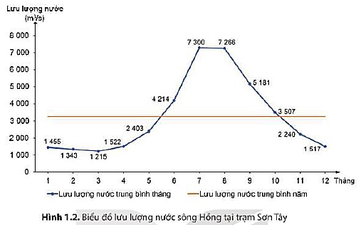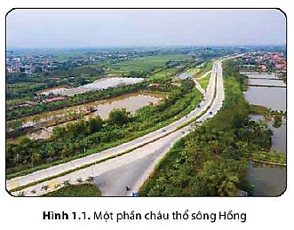

***c. Sản phẩm:***trả lời được các câu hỏi của GV.

***d. Tổ chức thực hiện:***

|  |  |
| --- | --- |
| **Hoạt động của GV và HS** | **Nội dung ghi bài** |
| **Bước 1.** **Giao nhiệm vụ:**  * GV gọi HS đọc nội dung mục 1 SGK.  * GV treo hình 1.1, 1.2 lên bảng.  * GV yêu cầu HS quan sát bản đồ hình 1.1, 1.2 và thông tin trong bày, lần lượt trả lời các câu hỏi sau:  *1. Châu thổ sông Hồng có diện tích bao nhiêu? Do sông nào bồi đắp?*  *2. Xác định các phụ lưu và chi lưu của hệ thống sông Hồng trên lược đồ.*  *3. Xác định các phụ lưu và chi lưu của hệ thống sông Thái Bình trên lược đồ.*  *4. Cho biết tổng lượng dòng chảy và lượng phù sa sông Hồng là bao nhiêu?*  *5. Đê sông Hồng được xây dựng vào thời gian nào? Mục đích xây dựng là gì?*  *6. Mô tả chế độ nước sông Hồng.*  *7. Vì sao sông Hồng lại có chế độ nước như vậy?*  **Bước 2.** **HS thực hiện nhiệm vụ:**  * HS quan sát bản đồ hình 1.1, 1.2 và đọc kênh chữ trong SGK, suy nghĩ để trả lời câu hỏi.  * GV quan sát, trợ giúp HS khi có yêu cầu. Đánh giá thái độ và khả năng thực hiện nhiệm vụ học tập của HS.  **Bước 3.** **Báo cáo kết quả và trao đổi, thảo luận:**  * Sau khi cá nhân HS có sản phẩm, GV lần lượt gọi HS trình bày sản phẩm của mình:  1. Diện tích khoảng 15000km2, do sông Hồng và sông Thái Bình bồi đắp.  2. HS xác định:  - Phụ lưu: sông Đà, sông Lô,...  - Chi lưu: sông Đuống, sông Luộc, sông Đáy,...  3. HS xác định:  - Phụ lưu: sông Cầu, sông Thương, sông Lục Nam.  - Chi lưu: sông Kinh Thầy, sông Bạch Đằng, sông Cấm,...  4. Hệ thống sông Hồng có tổng lượng dòng chảy lên tới 112 tỉ m3/năm và lượng phù sa hết sức phong phú, khoảng 120 triệu tấn/năm.  5. Ông cha ta đã xây dựng một hệ thống đê dài hàng nghìn ki-lô-mét dọc hai bên bờ sông từ năm 1108 vào thời Lý Nhân Tông để mở rộng diện tích sản xuất đồng thời để phòng chống lũ lụt. Điều này đã làm cho địa hình bề mặt châu thổ đã có sự thay đổi.  6. Chế độ nước sông Hồng tương đối đơn giản, trong năm có một mùa lũ và một mùa cạn rõ rệt:  - Mùa lũ kéo dài 5 tháng (từ tháng 6 đến tháng 10), chiếm khoảng 75% lưu lượng dòng chảy cả năm với các đợt lũ lên nhanh và đột ngột.  - Mùa cạn kéo dài 7 tháng (từ tháng 11 đến tháng 5 năm sau), chỉ chiếm khoảng 25% lưu lượng dòng chảy cả năm, mực nước sông hạ thấp rõ rệt.  7. Nguyên nhân:  + Nguồn cung cấp nước cho sông Hồng chủ yếu là mưa nên thời gian mùa lũ cũng theo sát mùa mưa.  + Do là hợp lưu của nhiều sông nên khi mưa lớn thì lũ lên nhanh, rút chậm, diện tích ngập lớn.  * HS khác lắng nghe, bổ sung, chỉnh sửa sản phẩm giúp bạn và sản phẩm của cá nhân.  **Bước 4.** **Đánh giá:**  GV đánh giá tinh thần thái độ học tập của HS, đánh giá kết quả hoạt động của HS và chốt lại nội dung chuẩn kiến thức cần đạt. | **1. Quá trình hình thành và phát triển châu thổ sông Hồng. Chế độ nước của sông Hồng.**  ***a. Qúa trình hình thành và phát triển*** ***châu thổ sông Hồng***  - Diện tích khoảng 15000km2, do sông Hồng và sông Thái Bình bồi đắp.  - Để mở rộng diện tích sản xuất đồng thời để phòng chống lũ lụt, ông cha ta đã xây dựng một hệ thống đê dài hàng nghìn ki-lô-mét dọc hai bên bờ sông. Điều này đã làm cho địa hình bề mặt châu thổ đã có sự thay đổi.  ***b. Chế độ nước sông Hồng***  - Mùa lũ từ tháng 6 đến tháng 10, chiếm khoảng 75% lưu lượng dòng chảy cả năm với các đợt lũ lên nhanh và đột ngột.  - Mùa cạn từ tháng 11 đến tháng 5 năm sau, chỉ chiếm khoảng 25% lưu lượng dòng chảy cả năm, mực nước sông hạ thấp rõ rệt. |

***2.2. Tìm hiểu về Quá trình hình thành và phát triển châu thổ sông Cửu Long. Chế độ nước của sông Cửu Long. (35 phút)***

***a. Mục tiêu*:** HS:

- Trình bày được quá trình hình thành và phát triển châu thổ sông Cửu Long.

- Mô tả được chế độ nước của sông Cửu Long.

***b. Nội dung*:** Dựa vào hình 1.3, 1.4 kết hợp kênh chữ SGK tr159, 160 thảo luận nhóm để trả lời các câu hỏi của GV.

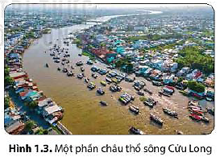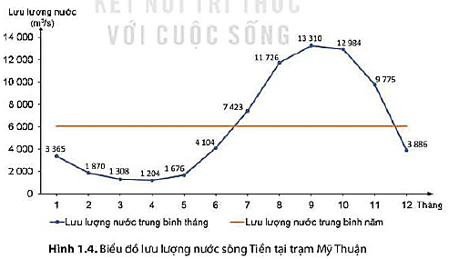

***c. Sản phẩm:***trả lời được các câu hỏi của GV.

***d. Tổ chức thực hiện:***

|  |  |
| --- | --- |
| **Hoạt động của GV và HS** | **Nội dung ghi bài** |
| **Bước 1.** **Giao nhiệm vụ:**  * GV gọi HS đọc nội dung mục 2 SGK.  * GV treo hình 1.3, 1.4 lên bảng.  * GV chia lớp làm 8 nhóm, mỗi nhóm từ 4 đến6 em, yêu cầu HS, yêu cầu HS quan sát hình 1.3, 1.4 và thông tin trong bày, thảo luận nhóm trong 5 phút để trả lời các câu hỏi theo phiếu học tập sau:  1. Nhóm 1, 2, 3, 4 – phiếu học tập số 1   |  |  | | --- | --- | | **Phần câu hỏi** | **Phần trả lời** | | *Châu thổ sông Cửu Long có diện tích bao nhiêu? Do sông nào bồi đắp?* |  | | *Xác định trên lược đồ các dòng sông chính, các ô trũng lớn bị ngập nước. Vì sao nhiều nơi ven biển của châu thổ bị sạt lở?* |  |   2. Nhóm 5, 6, 7, 8 – phiếu học tập số 2   |  |  | | --- | --- | | **Phần câu hỏi** | **Phần trả lời** | | *Mô tả chế độ nước của sông Cửu Long.* |  | | *Vì sao sông Cửu Long lại có chế độ nước như vậy?* |  |   **Bước 2.** **HS thực hiện nhiệm vụ:**  * HS quan sát quan sát hình 1.3, 1.4 và thông tin trong bày, suy nghĩ, thảo luận nhóm để trả lời câu hỏi.  * GV quan sát, trợ giúp HS khi có yêu cầu. Đánh giá thái độ và khả năng thực hiện nhiệm vụ học tập của HS.  **Bước 3.** **Báo cáo kết quả và trao đổi, thảo luận:**  * Sau khi nhóm HS có sản phẩm, GV cho các nhóm HS trình bày sản phẩm của mình, đại diện nhóm 2, 6 lên thuyết trình câu trả lời trước lớp:  1. Nhóm 2 – phiếu học tập số 1   |  |  | | --- | --- | | **Phần câu hỏi** | **Phần trả lời** | | *Châu thổ sông Cửu Long có diện tích bao nhiêu? Do sông nào bồi đắp?* | Diện tích khoảng 40000km2, do sông Cửu Long (sông Tiền và sông Hậu) bồi đắp. | | *Xác định trên lược đồ các dòng sông chính, các ô trũng lớn bị ngập nước. Vì sao nhiều nơi ven biển của châu thổ bị sạt lở?* | - Hai dòng chính là sông Tiền và sông Hậu.  - Các ô trũng lớn bị ngập nước: Đồng Tháp Mười, Tứ giác Long Xuyên, bán đảo Cà Mau.  - Hiện nay, do biến đổi khí hậu, nước biển dâng và hàm lượng phù sa trong nước sông giảm nên nhiều nơi ở ven biển của châu thổ bị sạt lở. |   2. Nhóm 6 – phiếu học tập số 2   |  |  | | --- | --- | | **Phần câu hỏi** | **Phần trả lời** | | *Mô tả chế độ nước của sông Cửu Long.* | Nguồn cung cấp nước chủ yếu là nước mưa, chia thành hai mùa:  - Mùa lũ từ tháng 7 đến tháng 11, chiếm khoảng 80% lưu lượng dòng chảy cả năm. Nước sông khá điều hòa, lũ lên chậm và rút chậm.  - Mùa cạn từ tháng 1 đến tháng 6 năm sau, chiếm khoảng 20% lưu lượng dòng chảy cả năm. | | *Vì sao sông Cửu Long lại có chế độ nước như vậy?* | - Sông có dạng hình lông chim, ở nước ta diện tích lưu vực nhỏ, chảy trên diện tích nhỏ đồng thời lại được nối thông với hồ Tônlê Xáp. Vậy nên mùa lũ lên chậm, xuống chậm.  - Sông chảy ra biển qua 9 cửa nên lũ thoát nhanh hơn.  - Địa hình sông chảy qua thấp, mạng lưới kênh rạch dày đặc. |   * HS các nhóm còn lại lắng nghe, bổ sung, chỉnh sửa sản phẩm giúp nhóm bạn và sản phẩm của nhóm mình.  **Bước 4.** **Đánh giá:**  GV đánh giá tinh thần thái độ học tập của HS, đánh giá kết quả hoạt động của HS và chốt lại nội dung chuẩn kiến thức cần đạt. | **2. Quá trình hình thành và phát triển châu thổ sông Cửu Long. Chế độ nước của sông Cửu Long**  ***a. Qúa trình hình thành và phát triển***  - Diện tích khoảng 40000km2, do sông Cửu Long (sông Tiền và sông Hậu) bồi đắp.  - Hiện nay, do biến đổi khí hậu, nước biển dâng và hàm lượng phù sa trong nước sông giảm nên nhiều nơi ở ven biển của châu thổ bị sạt lở.  ***b. Chế độ nước sông Cửu Long***  - Mùa lũ từ tháng 7 đến tháng 11, chiếm khoảng 80% lưu lượng dòng chảy cả năm. Nước sông khá điều hòa, lũ lên chậm và rút chậm.  - Mùa cạn từ tháng 1 đến tháng 6 năm sau, chiếm khoảng 20% lưu lượng dòng chảy cả năm. |

***2.3. Tìm hiểu về Quá trình con người khai khẩn và cải tạo châu thổ, chế ngự và thích ứng với chế độ nước sông Hồng và sông Cửu Long. (35 phút)***

***a. Mục tiêu*:** HS trình bày được quá trình con người khai khẩn và cải tạo châu thổ, chế ngự và thích ứng với chế độ nước sông Hồng và sông Cửu Long.

***b. Nội dung*:** Dựa vào hình 1.5 – 1.9 kết hợp kênh chữ SGK tr161-163 suy nghĩ cá nhân để trả lời các câu hỏi của GV.

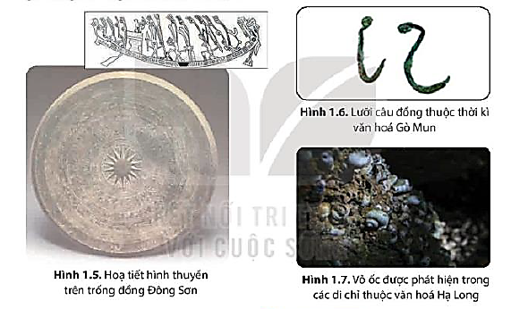

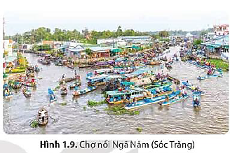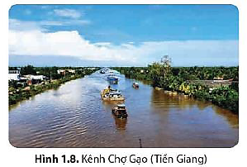

***c. Sản phẩm:***trả lời được các câu hỏi của GV.

***d. Tổ chức thực hiện:***

|  |  |
| --- | --- |
| **Hoạt động của GV và HS** | **Nội dung ghi bài** |
| **Bước 1.** **Giao nhiệm vụ:**  * GV gọi HS đọc nội dung mục 3 SGK.  * GV treo hình 1.5 – 1.9 lên bảng.  * GV yêu cầu HS quan sát hình 1.5 – 1.9 và thông tin trong bày, lần lượt trả lời các câu hỏi sau:  *1. Nêu vai trò của hệ thống sông Hồng đối với người Việt cổ.*  *2. Từ xa xưa, để khai thác nguồn nước sông Hồng, người Việt đã làm gì?*  *3. Trình bày quá trình con người khai khẩn và cải tạo châu thổ, chế ngự chế độ nước sông Hồng dưới thời nhà Lý và nhà Trần.*  *4. Trình bày quá trình con người khai khẩn và cải tạo châu thổ, chế ngự chế độ nước sông Hồng dưới thời nhà Lê và nhà Nguyễn.*  *5. Trình bày quá trình con người khai khẩn và cải tạo châu thổ, chế ngự chế độ nước sông Cửu Long dưới thời vương quốc Phù Nam.*  *6. Chứng minh vệc khai khẩn đồng bằng sông Cửu Long gắn liền với quá trình con người thích ứng với tự nhiên.*  **Bước 2.** **HS thực hiện nhiệm vụ:**  * HS quan sát hình 1.5 – 1.9 và đọc kênh chữ trong SGK, suy nghĩ để trả lời câu hỏi.  * GV quan sát, trợ giúp HS khi có yêu cầu. Đánh giá thái độ và khả năng thực hiện nhiệm vụ học tập của HS.  **Bước 3.** **Báo cáo kết quả và trao đổi, thảo luận:**  * Sau khi cá nhân HS có sản phẩm, GV lần lượt gọi HS trình bày sản phẩm của mình:  1. Vai trò:  - Hết sức quan trọng trong cuộc sống của người Việt cổ ở miền Bắc. Đó là nơi cung cấp thức ăn, là đường giao thông liên kết giữa các vùng.  - Hình ảnh về cuộc sống sông nước, cũng như dựa vào khai thác các sản phẩm tự nhiên từ sông nước được in đậm trên các di vật, hoặc vẫn được lưu giữ trong các tầng văn hoá khảo cổ học.  2. Từ xa xưa, để khai thác nguồn nước giàu phù sa của hệ thống sông Hồng, người Việt đã biết tạo nên những hệ thống kênh (sông đào) dẫn nước vào ruộng, hoặc tiêu nước, phân lũ về mùa mưa; đồng thời cũng sớm phải tổ chức đắp đê, trị thuỷ để phát triển sản xuất và bảo vệ cuộc sống.  3.  - Từ thế kỉ XI, dưới thời Lý, Nhà nước Đại Việt đã cho đắp đê dọc theo hầu hết các con sông lớn.  - Tới thời Trần, triều đình đã cho gia cố cho các đoạn đê xung yếu ở hai bên bờ sông Hồng từ đầu nguồn tới biển (đê quai vạc) và đặt ra chức quan Hà đê sứ chuyên trách trông coi việc bồi đắp và bảo vệ hệ thống đê điều,...  4.  - Sang thế kỉ XV, nhà Lê bắt đầu tiến hành quai đê lấn biển để khai thác bãi bồi vùng cửa sông. Công việc này được đẩy mạnh vào thời Nguyễn ở các vùng ven biển Thái Bình, Nam Định và Ninh Bình.  -  Chính quyền phong kiến nhà Nguyễn rất quan tâm đến vấn đề đắp đê phòng lụt ở vùng châu thổ sông Hồng. Tuy nhiên, triều đình đang lâm vào thế bối rối, cân nhắc lợi - hại của việc nên tiếp tục đắp đê hay bỏ đê.  5.  - Ngay từ thời vương quốc Phù Nam (khoảng thế kỉ I đến đầu thế kỉ VII), vùng châu thổ sông Cửu Long đã được con người khai phá và trở thành một trung tâm nông nghiệp lúa nước.  - Đến thế kỉ IV, ở Nam Bộ xuất hiện tình trạng biển tiến cục bộ, nước mặn dần dâng cao. Quá trình này đã làm cho toàn bộ vùng đất thấp bị ngập mặn, gây ra hậu quả lâu dài và ảnh hưởng nghiêm trọng đến nghề trồng lúa. Cho đến thế kỉ XIII, Nam Bộ vẫn còn là vùng đất tương đối hoang vu.  6. Việc khai khẩn đồng bằng sông Cửu Long gắn liền với quá trình con người thích ứng với tự nhiên.  - Quá trình khai hoang, phục hoá đồng ruộng bắt đầu được đẩy mạnh từ khoảng thế kỉ XVII với nhiều dòng kênh lớn được đào và đưa vào khai thác. Các cộng đồng cư dân đến từ phía bắc, cùng với những nhóm cư dân có mặt từ trước đã sát cánh bên nhau khai phá trên quy mô lớn, phát triển vùng đất Nam Bộ dần thành một trung tâm kinh tế của đất nước.  - Cuộc sống trên sông nước, gần sông nước và những ứng xử thường xuyên với môi trường đã tạo nên một nền văn hoá đậm chất sông nước. Chợ nổi, nhà nổi,... là những cách thích ứng với môi trường sông nước của cư dân đồng bằng sông Cửu Long.  - Do tác động lớn của môi trường sông nước mà “nước” thành quan niệm của người Việt về Tổ quốc từ xưa đến nay.  * HS khác lắng nghe, bổ sung, chỉnh sửa sản phẩm giúp bạn và sản phẩm của cá nhân.  **Bước 4.** **Đánh giá:**  GV đánh giá tinh thần thái độ học tập của HS, đánh giá kết quả hoạt động của HS và chốt lại nội dung chuẩn kiến thức cần đạt. | **3. Quá trình con người khai khẩn và cải tạo châu thổ, chế ngự và thích ứng với chế độ nước sông Hồng và sông Cửu Long.**  ***a. Đối với sông Hồng***  - Từ xa xưa, người Việt đã biết dẫn nước vào ruộng, hoặc tiêu nước, phân lũ về mùa mưa; đồng thời cũng sớm phải tổ chức đắp đê, trị thuỷ để phát triển sản xuất và bảo vệ cuộc sống.  - Từ thế kỉ XI, dưới thời Lý đã cho đắp đê dọc theo hầu hết các con sông lớn.  - Tới thời Trần, triều đình đã cho gia cố cho các đoạn đê xung yếu, chuyên trách trông coi việc bồi đắp và bảo vệ hệ thống đê điều,...  - Sang thế kỉ XV, nhà Lê bắt đầu tiến hành quai đê lấn biển để khai thác bãi bồi vùng cửa sông.  -  Chính quyền phong kiến nhà Nguyễn rất quan tâm đến vấn đề đắp đê, tuy nhiên, triều đình đang lâm vào thế bối rối, cân nhắc lợi - hại của việc nên tiếp tục đắp đê hay bỏ đê.  ***b. Đối với sông Cửu Long***  - Ngay từ thời vương quốc Phù Nam (khoảng thế kỉ I đến đầu thế kỉ VII), vùng châu thổ sông Cửu Long đã được con người khai phá và trở thành một trung tâm nông nghiệp lúa nước.  - Đến thế kỉ IV, ở Nam Bộ xuất hiện tình trạng biển tiến cục bộ, nước mặn dần dâng cao ảnh hưởng nghiêm trọng đến nghề trồng lúa. Cho đến thế kỉ XIII, Nam Bộ vẫn còn là vùng đất tương đối hoang vu.  - Quá trình khai hoang, phục hoá đồng ruộng bắt đầu được đẩy mạnh từ khoảng thế kỉ XVII với nhiều dòng kênh lớn được đào và đưa vào khai thác.  - Chợ nổi, nhà nổi,... là những cách thích ứng với môi trường sông nước của cư dân đồng bằng sông Cửu Long. |

**3. Hoạt động luyện tập (15 phút)**

***a. Mục tiêu:*** Nhằm củng cố, hệ thống hóa, hoàn thiện kiến thức mới mà HS đã được lĩnh hội ở hoạt động hình thành kiến thức.

***b. Nội dung*:** GV giao nhiệm vụ cho HS và chủ yếu cho làm việc cá nhân để hoàn thành bài tập. Trong quá trình làm việc HS có thể trao đổi với bạn.

***c. Sản phẩm:***trả lời được câu hỏi mà GV giao.

***d. Tổ chức thực hiện:***

**Bước 1.** **Giao nhiệm vụ:**

GV yêu cầu HS dựa vào kiến thức đã học, hãy trả lời các câu hỏi sau:

***1.*** *Chế độ nước của các sông chính ở châu thổ sông Hồng và châu thổ sông Cửu Long khác nhau như thế nào?*

***2.*** *Theo em, quá trình con người khai thác và cải tạo châu thổ, chế ngự và thích ứng với chế độ nước của sông Hồng và sông Cửu Long có điểm gì giống và khác nhau?*

**Bước 2.** **HS thực hiện nhiệm vụ:**

* HS dựa vào kiến thức đã học, suy nghĩ, trao đổi với bạn để trả lời câu hỏi.

* GV quan sát, trợ giúp HS khi có yêu cầu. Đánh giá thái độ và khả năng thực hiện nhiệm vụ học tập của HS.

**Bước 3.** **Báo cáo kết quả và trao đổi, thảo luận:**

* Sau khi cá nhân HS có sản phẩm, GV lần lượt gọi HS trình bày sản phẩm của mình:

1.

|  |  |  |
| --- | --- | --- |
| **Chế độ nước** | **Sông Hồng** | **Sông Cửu Long** |
| Mùa lũ | - Kéo dài 5 tháng (từ tháng 6 đến tháng 10), chiếm khoảng 75% lưu lượng dòng chảy cả năm.  - Các đợt lũ lên nhanh và đột ngột | - Kéo dài 5 tháng (từ tháng 7 đến tháng 11), chiếm khoảng 80% lưu lượng dòng chảy cả năm.  - Lũ lên và khi rút đều diễn ra chậm. |
| Mùa cạn | - Kéo dài 7 tháng (từ tháng 11 đến tháng 5 năm sau), chiếm khoảng 25% lưu lượng dòng chảy cả năm. | - Kéo dài 7 tháng (từ tháng 12 đến tháng 6 năm sau), chiếm khoảng 20% lưu lượng dòng chảy cả năm |

2.

- Giống nhau:

+ Hoạt động khai thác của con người ở vùng châu thổ sông Hồng và sông Cửu Long đều diễn ra từ rất sớm.

+ Hoạt động khai thác diễn ra nhằm mục đích chủ yếu là: phát triển nông nghiệp. Bên cạnh đó, con người cũng thực hiện các hoạt động khác, như: khai thác nguồn lợi thủy sản từ sông nước; sử dụng sông ngòi, kênh rạch,… làm đường giao thông kết nối giữa các vùng,…

- Khác nhau:

+ Quá trình khai khẩn châu thổ sông Hồng ở miền Bắc gắn liền với việc đắp đê trị thủy.

+ Quá trình khai khẩn châu thổ sông Cửu Long ở miền Nam là quá trình con người thích ứng với tự nhiên.

* HS còn lại lắng nghe, bổ sung, chỉnh sửa sản phẩm giúp bạn và sản phẩm của cá nhân.

**Bước 4.** **Đánh giá:**

GV đánh giá tinh thần thái độ học tập của HS, đánh giá kết quả hoạt động của HS.

**4. Hoạt động vận dụng (5 phút)**

***a. Mục tiêu:*** Vận dụng kiến thức mới mà HS đã được lĩnh hội để giải quyết những vấn đề mới trong học tập.

***b. Nội dung*:** GV GV hướng dẫn HS thực hiện nhiệm vụ ở nhà.

***c. Sản phẩm:***trả lời được câu hỏi mà GV giao.

***d. Tổ chức thực hiện:***

**Bước 1.** **Giao nhiệm vụ:** GV đặt câu hỏi cho HS: *Chọn và hoàn thành một trong hai nhiệm vụ sau:*

***Nhiệm vụ 1.****Sưu tầm tư liệu, hình ảnh về địa hình, sông ngòi của châu thổ sông Hồng và châu thổ sông Cửu Long.*

***Nhiệm vụ 2.****Tìm hiểu thêm từ sách, báo, internet và cho biết: Hiện nay việc khai thác và cải tạo châu thổ, chế ngự và thích ứng với chế độ nước của sông Hồng và sông Cửu Long có cần thiết không? Vì sao?*

**Bước 2.** **HS thực hiện nhiệm vụ:** HS tìm kiếm thông tin trên Internet và thực hiện nhiệm vụ ở nhà.

**Bước 3.** **Báo cáo kết quả và trao đổi, thảo luận:**

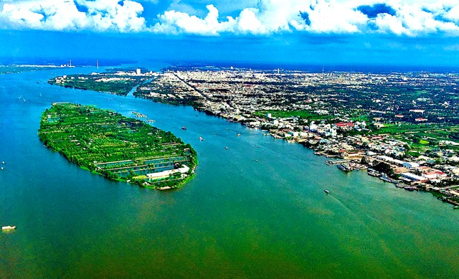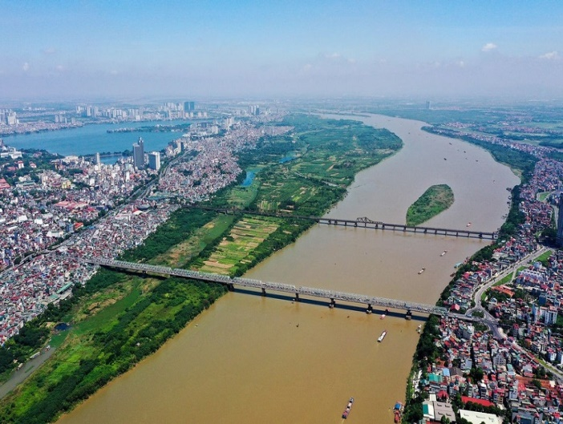* Sau khi cá nhân HS có sản phẩm, GV lần lượt gọi HS trình bày sản phẩm của mình vào tiết học sau: (chọn nhiệm vụ 1)

**Địa hình, sông ngòi châu thổ sông Hồng Địa hình, sông ngòi châu thổ sông Cửu Long**

* HS còn lại lắng nghe, bổ sung, chỉnh sửa sản phẩm giúp bạn và sản phẩm của cá nhân.

**Bước 4.** **Đánh giá:**

GV đánh giá tinh thần thái độ học tập của HS, đánh giá kết quả hoạt động của HS.

Tài liệu được chia sẻ bởi Website VnTeach.Com

https://www.vnteach.com

Một sản phẩm của cộng đồng facebook Thư Viện VnTeach.Com

https://www.facebook.com/groups/vnteach/

https://www.facebook.com/groups/thuvienvnteach/